Seminário para Capacitação de Árbitros e Assistentes da região Oeste encerra com atividades físicas e práticas
4 DE MAIO DE 2019
0
Mais um grupo de 45 integrantes do quadro catarinense de arbitragem concluiu o Seminário para Capacitação de Árbitros e Assistentes, que encerrou neste sábado (04), em Chapecó. Após dois dias de palestras e atividades teóricas, o seminário para árbitros e assistentes da Região Oeste encerrou com atividades físicas e práticas.
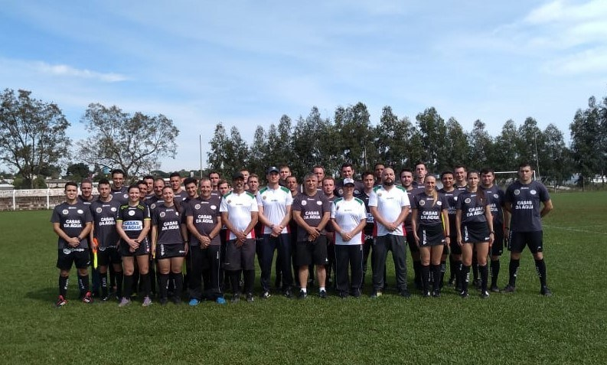
As atividades foram realizadas no campo do Belvedere Futebol Clube. No período matutino, o instrutor Evandro Tiago Bender aplicou as exercícios físicos prescritos pelo Instrutor FIFA, Jolmerson de Carvalho, que participa de curso da FIFA, na Colômbia.

Os trabalhos técnicos foram coordenados e orientados pelos instrutores CBF, Marco Antonio Martins, Vayran da Silva Rosa, Érica Krauss e Claudemir Mafessoni.
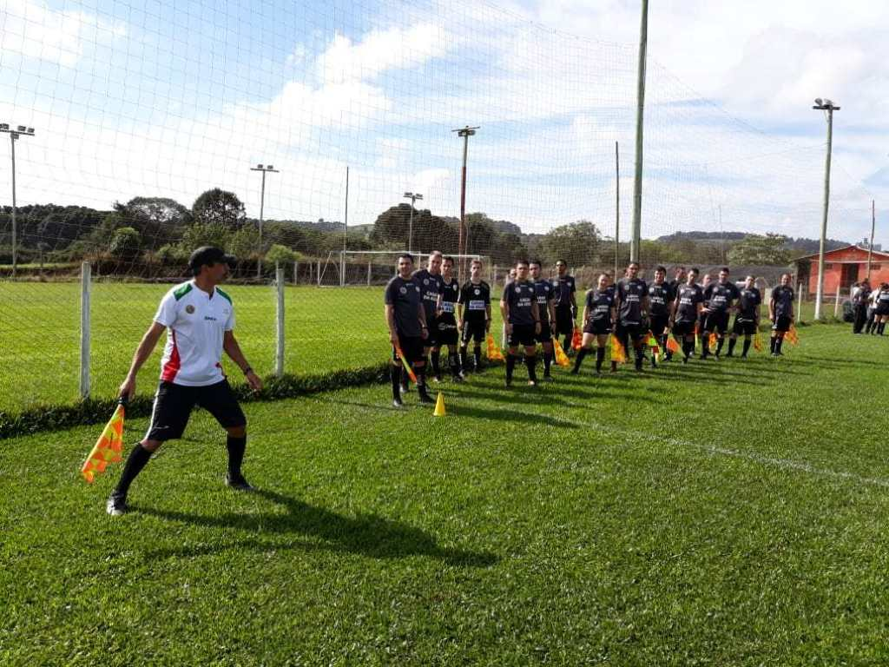
Já no período da tarde os exercícios técnicos foram colocados em prática nas partidas simuladas realizadas com auxílio de atletas das categorias de base Sub-14 e Sub-15 da Associação Chapecoense de Futebol.
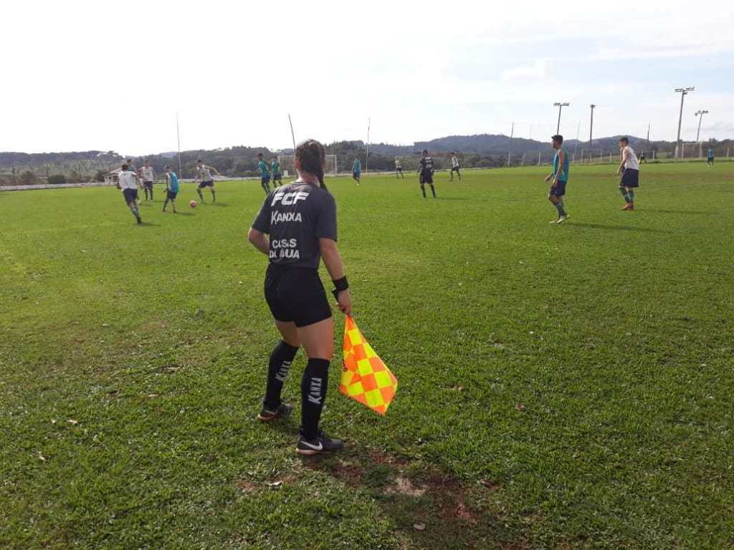
Após o encerramento das atividades físicas e práticas os participantes do seminário foram diplomados. O objetivo dos seminários é a aplicação do programa de atualização, qualificação e treinamento sobre as regras do jogo para os integrantes do quadro de arbitragem catarinense.
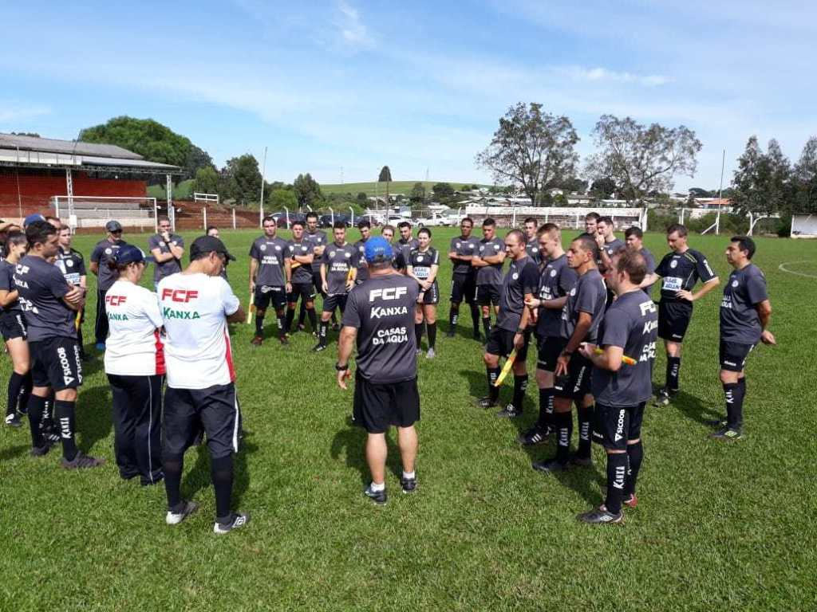
O ciclo de seminários é promovido pela Federação Catarinense de Futebol, através do Departamento de Arbitragem, em parceria com o Sindicato dos Árbitros de Santa Catarina – SINAFESC e a Confederação Brasileira de Futebol – CBF. O seminário já foi realizado nas regiões Sul, Grande Florianópolis, Oeste e ainda irá percorrer outras duas regiões do Estado, Vale do Itajaí nos dias 9, 10 e 11 de maio, em Balneário Camboriú e na Região Norte, que cujo local e data não foram definidos.

